Professor: Thiago Fernando Gioelo. Matéria: Geografia. Turma: 7º Ano

Algumas Regras: O material fornecido deve ser ‘’copiado’’ no caderno, tais como textos e atividades. Após fazer a leitura do texto com atenção e responder os questionários.
Estarei a disposição de todos vocês (alunos), para tirarem dúvidas no whatsapp:
(14) 99115-9885.
Atenciosamente professor: Thiago

AULA ELABORADA DO DIA 04/05 A 08/05

OS CLIMAS DO BRASIL

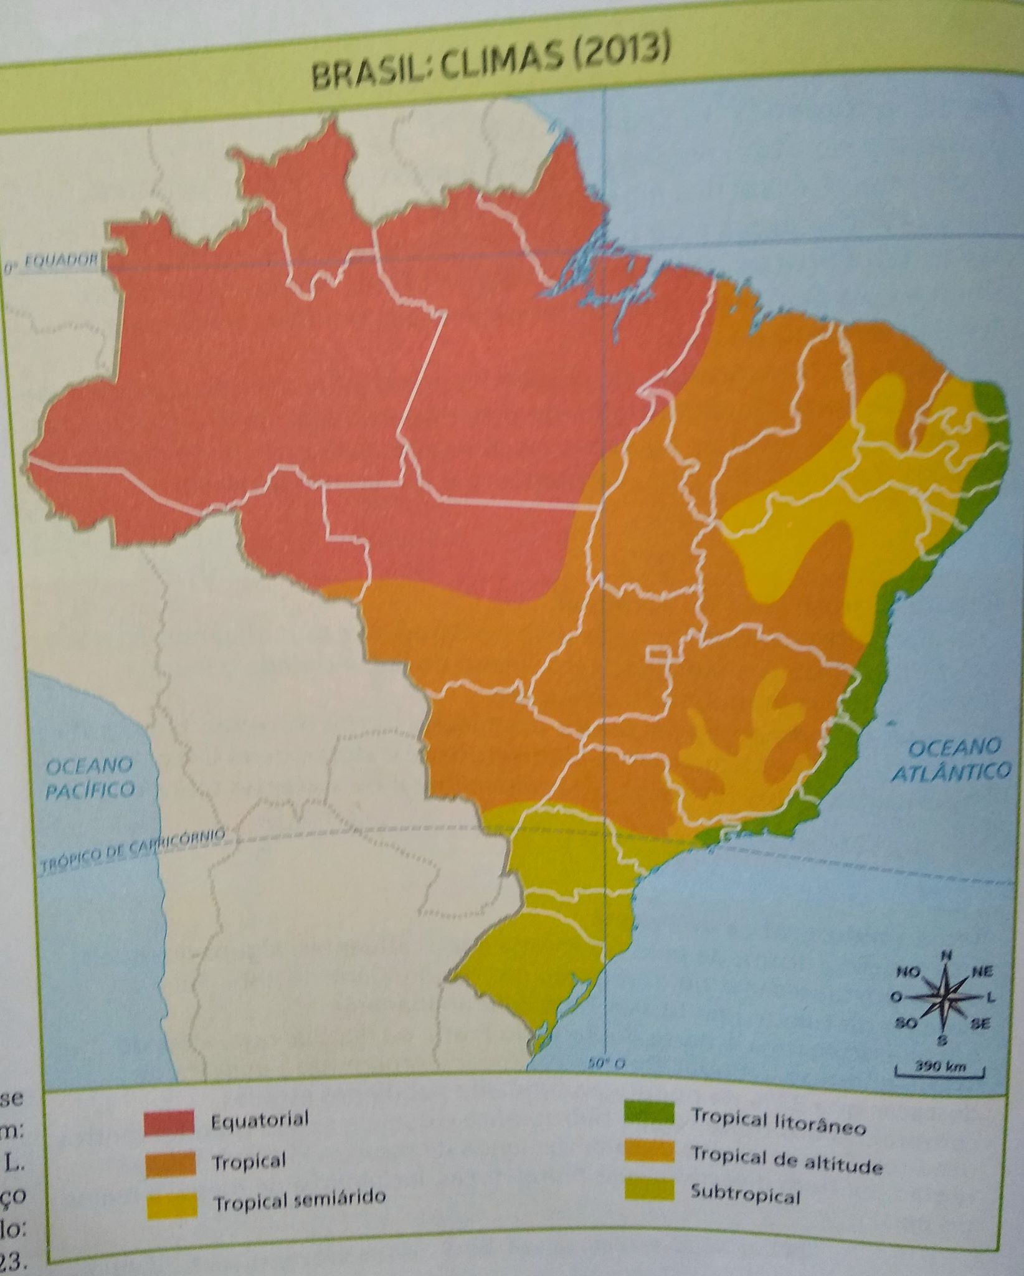

Os elementos do clima, como temperatura e precipitações, estão associados aos processos de transformação e modelagem do relevo. Além disso, também estão fortemente relacionados aos tipos de vegetação, à hidrografia, à agricultura e, consequentemente, exercem influência sobre o cotidiano das pessoas.
Há inúmeros elementos que interferem no clima. Entre os mais importantes, destacam-se a temperatura do ar, a umidade relativa do ar, a radiação solar, as massas de ar e a altitude.
No Brasil, país localizado na Zona Tropical, predominam climas quentes e úmidos, devido à maior parte do território brasileiro se situar em áreas de baixas latitudes. Veja no mapa os seis principais tipos climáticos brasileiros.

CLIMA EQUATORIAL

Clima que predomina em áreas próximas à linha do Equador. No Brasil, ocorre em quase toda a Região Norte e em parte da Região Centro-Oeste. É caracterizado pela intensa incidência de radiação solar na superfície terrestres, o que faz com que as temperaturas sejam elevadas o ano todo, apresentando médias anuais superiores a 25ºC. Em função desse aquecimento, há maior evaporação, o que provoca abundância de chuvas e alta umidade.
Essas condições favorecem a existência de florestas densas e de grande biodiversidade, como a própria Floresta Amazônica, maior floresta equatorial do mundo. O desmatamento da floresta por ações antrópicas, principalmente pela pecuária e pelas frentes de expansão para o cultivo de soja (destinada à exportação), resulta em solos poucos férteis.

CLIMA TROPICAL

No Brasil, o clima tropical predomina no Centro-Oeste, no Sudeste e em parte do Nordeste, apresentando temperaturas médias anuais superiores a18º C.
Nas áreas centrais do país, esse clima não sofre a ação das massas de ar úmidas do oceano e as chuvas são, em geral, mal distribuídas ao longo do ano, com verões chuvosos e invernos secos. As terras dessas áreas são bastante utilizadas para a agricultura de cultivos como o algodão e a soja, entre outros.

OS RAIOS NO BRASIL

Segundo o Instituto Nacional de Pesquisa Espaciais (INPE), cerca de 50 milhões de raios atingem o território brasileiro todos os anos. Isso se explica pelo fato de o Brasil ser do país que tem maior extensão na Zona Tropical do planeta, onde o clima é mais quente e, portanto, mais favorável à formação de tempestades e de raios.
Em caso de raios é recomendado buscar abrigo no interior de casas, prédios ou veículos (carros, caminhões e ônibus) e fechar as janelas. Em caso de impossibilidade, procurar áreas naturalmente protegidas, como desfiladeiros e vales. Ao ar livre, deve-se evitar segurar objetos metálicos, brincar com pipas, andar a cavalo ou nadar. É contraindicado buscar abrigo em barracas de camping ou ficar embaixo ou próximos de árvores.

CLIMA TROPICAL SEMIÁRIDO

Ocorre na região como semiárido nordestino, onde as chuvas são raras e as temperaturas, altas. Esse clima apresenta períodos prolongados de seca, e a falta de água dificulta a prática da agricultura e a criação de animais para subsistência.
Nas últimas décadas, com a agricultura irrigada, o agronegócio se expandiu, e hoje o polo agrícola de Juazeiro (BA) e Petrolina (PE) produz frutas e hortaliças de alta qualidade.

CLIMA TROPICAL LITORÂNEO

Clima marcado por altas temperaturas e pela influência das massas de ar úmidas do Atlântico. Ocorre nas áreas costeiras do território brasileiro.
Devido à maritimidade, esse tipo de clima apresenta baixa amplitude térmica (pequena diferença de temperatura entre o dia e a noite) e a influência de massas de ar oceânicas provoca chuvas bem distribuídas ao longo do ano. O clima tropical litorâneo favorece os cultivos que suportam bem a umidade, como o da banana, e a prática do turismo, principalmente na costa brasileira.

CLIMA TROPICAL DE ALTITUDE

Clima característico de altitudes superiores a 800 metros. Ocorre nas áreas serranas do Sudeste, principalmente na Serra da Mantiqueira. Nessas áreas, as temperaturas médias anuais são baixas e é comum a prática da pecuária familiar e da piscicultura.

CLIMA SUBTROPICAL

Ocorre na Região Sul e em pequena porção do Sudeste e do Centro-Oeste, em áreas situadas ao sul do trópico de Capricórnio. Nessas regiões, os verões são quentes e chuvosos e os invernos são os rigorosos do país. Há ocorrência de geadas e, em casos raros, de neve.
Esse clima de temperaturas mais baixas favorece a pecuária.

EXERCÍCIOS

- Quais são os elementos que interferem no clima?
R:

- Quais são os tipos de climas existente no Brasil?
R:

- No Brasil o clima equatorial abrange quais regiões?
R:

- No Brasil como é caracterizado o clima tropical?
R:

- No Brasil como é caracterizado o clima subtropical?
R:

- Que cuidados podemos tomar para nos proteger de raios em caso de tempestade?
R:
Bons Estudos

